Муниципальное казенное общеобразовательное учреждение
«Элисенваарская средняя общеобразовательная школа»
(МКОУ «Элисенваарская СОШ»)
186720 Республика Карелия, Лахденпохский р-н, п. Элисенваара, ул. Школьная, д.7,
тел/факс (814)50 33-651, elis-ch-37@yandex.ru
Класс | 8
Предмет | Геометрия
Учитель | Васильева Л.В.
Дата проведения урока по расписанию | 01.02.2022 г.
Адрес электронной почты для отправки выполненного задания | vas_lar@mail.ru
Срок сдачи на проверку/срок изучения | 04.02.2022
Тема урока | Средняя линия треугольника

- Изучение нового материала:
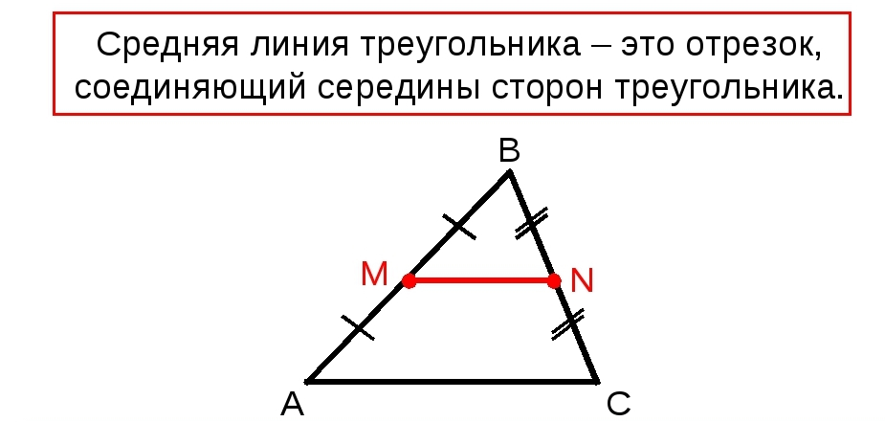
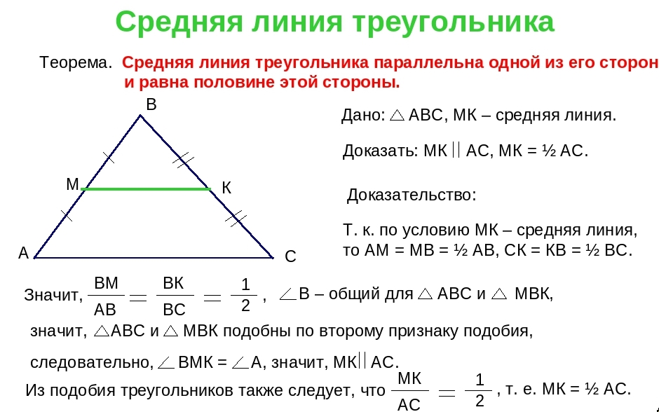

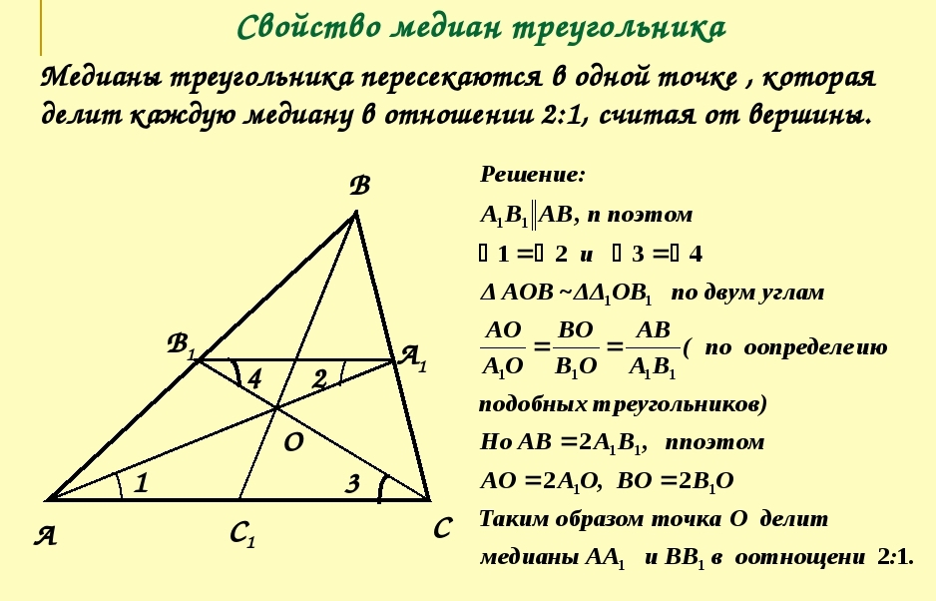
https://youtu.be/3wKPkYrPuBg видео урока
- Закрепление изученного материала:

- Домашнее задание: п. 6.4
- Точки M и N являются серединами сторон АВ и ВС треугольника АВС. Сторона АВ равна 66 см, сторона ВС равна 37 см, сторона АС равна 74 см. Найдите длину отрезка MN.
- В треугольнике АВС точка М - середина стороны АВ, точка N - середина стороны ВС, точка К – середина стороны АС. АВ = 16 см, ВС = 18 см, АС = 20 см. Найдите периметр треугольника MNK.

